Чувствительность клебсиелл к антимикробным препаратам в условиях микробного сообщества
Исследовательский проект

Выполнила:
Яшина Ксения Игоревна,
обучающаяся 11 Г класса,
МБОУШР «Шелеховского лицея»
в г. Шелехов Иркутской области
Руководитель проекта:
Карпова Елена Геннадьевна,
учитель биологии, «Шелеховский лицей»
Консультант:
Примак Татьяна Дмитриевна,
заведующий кафедрой
микробиологии, вирусологии, иммунологии
ФГБОУ ВО ЧГМА

Шелехов,2025

Содержание
Введение …………………………………………………………………… | 3
Глава 1. Теоретическая часть……………………………………………… | 4-5
- Морфология и физиология клебсиелл……………………………... | 4-5
1.2. Материалы и методы исследования………………………………….. | 5
Глава 2. Практическая часть………………………………………………. | 5-9
- Метод Грама………………………………………………………… | 5-6
- Диско-диффузионный метод (ДДМ) определения чувствительности к антимикробным препаратам (АПМ)……………. | 6-7
- Метод посева газоном………………………………………………. | 7-8
- Анаэробные бактерии………………………………………………. | 8-9
Глава 3. Результаты исследования………………………………………… | 9-10
Глава 4. Заключительная часть…………………………………………… | 10
Вывод………………………………………………………………………... | 10
Список литературы………………………………………………………… | 11
Приложение………………………………………………………………… | 12-17

Введение
Проблема устойчивости микроорганизмов к антимикробным препаратам включена в перечень главных проблем здравоохранения (ВОЗ, 2017г). Нарастает резистентность к антимикробным препаратам, применяемым в лечении, и дезинфицирующим средства, необходимым для обработки ООБ (объектов окружающей среды). Некоторые группы патогенов, включая Klebsiella pneumoniae, вышли на уровень «критической резистентности», когда антибиотики резервного ряда становятся неэффективными и не оказывают адекватного действия на микроорганизм.
Цель исследования: проанализировать чувствительность клебсиелл, выделенных у детей, к антимикробным препаратам и экспериментально в ассоциации с представителями нормальной микробиоты тела человека – лактобактериями, бифидумбактериями, пропионибактериями.
Задачи
1. Изучить резистентность клебсиелл, выделенных из верхних дыхательных путей у детей за 2022 год в условиях стационара ГУЗ «Краевая клиническая детская больница», к антимикробным средствам доступного ряда, выбора и резерва.
2. Оценить изменение чувствительности клебсиелл к антимикробным средствам доступного ряда, выбора и резерва под влиянием ассоциативного взаимодействия с представителями микробиоты тела человека – лактобактериями, бифидумбактериями и пропионибактериями.

Глава 1. Теоретическая часть
1.1.Морфология и физиология клебсиелл
Клебсиелла - род условно-патогенных бактерий, относящихся к семейству энтеробактерий (Enterobacteriaceae). Бактерия названа в честь немецкого бактериолога и патологоанатома Эдвина Клебса. В феврале 2017 года Всемирная организация здравоохранения причислила клебсиеллы к наиболее опасным бактериям в связи с их резистентностью к существующим антибактериальным препаратам.
Клебсиеллы не являются представителями нормальной микрофлоры кишечника здорового человека, это транзиторные бактерии и представляют собой короткие с закругленными концами палочки, не образуют спор, не имеют жгутиков. Бактерии хорошо растут на простых питательных средах, располагаются единично, парами или цепочками. Клебсиелла имеет плотную капсулу, благодаря которой на нее не воздействуют перепады температур, вода, ультрафиолетовые лучи, дезинфицирующие средства и другие раздражители [1].
Существует 8 видов клебсиелл: Klebsiella pneumoniae (палочка Фридлендера), Klebsiella oxytoca, Кlebsiella rhinoscleromatis (палочка Фриша-Волковича), Klebsiella ozaenae (палочка Абеля-Лавенберга), Klebsiella terrigena, Klebsiella planticola. Наиболее часто из них встречающимися являются Klebsiella pneumoniae и Klebsiella oxytoca. Клебсиеллы вызывают урогенитальные инфекции, пневмонию, менингит, острые кишечные инфекции, сепсис, конъюнктивит [3]
Наиболее распространенные механизмы передачи клебсиеллы (Сталлибрасс К.О., 1936 г/ ВОЗ, 1989 г):
1. фекально-оральный – основными способами заражения являются пищевой (немытые овощи и фрукты, нестерилизованное молоко, и пр.), водный и контактно-бытовой (грязные руки);
2. аспирационный (воздушно-капельный);
3. пертегментальный (через внутривенные катетеры, используемые для введения препаратов и жидкостей);
4. вертикальный - инфицирование плода от матери возможно через кровь, плаценту или восходящим путем (гениталии – влагалище – цервикальный канал – околоплодная оболочка – плод), контактное инфицирование ребенка может произойти и во время родов при прохождении через родовые пути, а также при кормлении грудью [4]
При подозрении на инфицирование клебсиеллой проводятся лабораторные исследования на предмет выявления бактерий в биологическом материале - в кале, моче, мокроте, крови. При проведении анализов определяют количество болезнетворных микроорганизмов в материале для анализа, а также их восприимчивость к антибиотикам [2].
  - Материалы и методы исследования
Экспериментальное исследование проводилось в Клинике ФГБОУ ВО «Читинская государственная медицинская академия» (г. Чита, РФ). Культуры были получены путем бактериологического исследования слизи с миндалин и задней стенки глотки детей, находившихся на лечении в условиях стационара ГУЗ ККДБ за 2022 год, всего 3764 протоколов.
В эксперимент поступили 5 штаммов Klebsiella pneumoniae в виде чистой культуры и в ассоциации с пробиотиками:
- «Нарине-баланс» (БАД ТУ-9224-004-45448778-020), содержащие живые биологически активные ацидофильные бактерии Lactobacillus acidophilus.
- «Бифидумбактерин БАГ» (БАД ТУ-9222-005-14392386-12), содержащие живые биологически активные бифидумбактерии Bifidumbacterium bifidum + Bifidumbacterium longum.
- «Пропионибактерии» (БАД ТУ-9222-016-14392386-12), содержащие живые биологически активные пропионовокислые бактерии Propionibacterium freudenreichii sp. Shermanii.
Нами были использованы следующие методы исследования:
- Культуральный метод выращивания бактерий на плотной питательной среде (среда Эндо) и подтверждение принадлежности бактерии к группе грамотрицательных микроорганизмов окрашиванием по методу Грама с последующей иммерсионной микроскопией.
- Дискодиффузионный метод определения чувствительности к антимикробным препаратам с применением техники посева газоном («Определение чувствительности микроорганизмов к АМП», версия 2021-01).
- Статистический анализ полученных данных проводили с использованием пакета программы MS Office Excel 2010.
Глава 2. Практическая часть
  - Метод Грама.
Метод Грама – сложный метод окрашивания микроорганизмов для исследования, позволяющий дифференцировать бактерии по биохимическим свойствам их клеточной стенки, предложен в 1884 году датским врачом Гансом Кристианом Грамом. Изучение морфологии микробов в окрашенном состоянии является наиболее распространенным в микробиологии методом, который имеет много достоинств, например, позволяет изучить морфологические особенности микробов и дает возможность найти различия между ними. Цель микроскопии - оценка тинкториальных свойств (способность микробов к окрашиванию) микроба методом Грама и их морфологическая идентификация.
Оборудование: световой микроскоп «Levenhuk 320/D320L Biological Microscopes» с видеосистемой; термостат ТС-80.
Лабораторные принадлежности: пробирки бактериологические, лоток металлический для окрашивания, предметные стекла, бактериологическая петля, спиртовая горелка, пипетки, мыло хозяйственное для обеззараживания, стекла предметные, песочные часы на 2 минуты, фильтрованная бумага, дозатор лабораторный (200 мкл), чашки Петри.
Растворы и питательные среды: спирт этиловый 96%, физиологический раствор (0,9%раствор хлорида натрия), вода для промывания мазков, масло иммерсионное (персиковое), ГРМ-бульон в качестве универсальной среды для культивирования (ФБУН «ГНЦ ПМБ», г. Оболенск, РФ).
Красители: карболовый раствор генциана фиолетового, раствор Люголя (разведенный), раствор сафранина или можно использовать фуксин основной.
Культуры: грамотрицательная палочковидная бактерия (клебсиелла).
Ход работы окрашивания по Граму:
1) Подготовить предметные стекла, т.е. обезжирить стекло, обозначить зону распределения культуры стеклографом, где будет расположен мазок и протереть фильтрованной бумагой. Обезжирить можно спиртовыми салфетками или мылом.
2) Помещаем небольшое количество физиологического раствора на обозначенную зону предметного стекла.
3) Зажигаем спиртовую горелку. Берем бактериологическую петлю и накаливаем ее докрасна, помещая петлю над пламенем в вертикальном и горизонтальном положении, далее петлю остужаем о стенку чашки Петри или край пробирки.
4) Используя бактериологическую петлю, берем на ее конце культуру бактерий и равномерным слоем распределяем на предметном стекле в зоне исследования.
5) Проводим высушивание мазка над пламенем спиртовки на расстоянии около 3 см, при полном высыхании фиксируем мазок в пламени спиртовки (трехкратное касание).
6) Ставим предметное стекло на полочку над лотком, кладем на мазок фильтрованную бумагу, дозатором с наконечником берем генциан фиолетовый (генциан виолет) и окрашиваем бумагу. Засекаем с помощью песочных часов 2 минуты.
7) Через отмеченное время убираем фильтрованную бумагу с мазка, спиртом смываем краску, добиваясь обесцвечивания мазка.
8) На обесцвеченный мазок помещаем раствор Люголя, засекаем 30-60 секунд, через обозначенное время смываем краску водой.
9) На мазок помещаем водный раствор основного фуксина. Фиксируем временной промежуток 1-2 минуты, затем смываем водой, оставляем для высыхания.
10) После высушивания наносим иммерсионное масло и проводим микрокопирование при увеличении в 1000 раз (10:100) на световом микроскопе с видеоприставкой.

1.2. Диско-диффузионный метод (ДДМ) определения чувствительности к антимикробным препаратам (АМП)
Диско-диффузионный метод - это определение биологической активности веществ в отношении тест-бактерий, основанный на появлении зоны задержки или стимуляции их роста на твердой питательной среде, на которую помещен бумажный диск, пропитанный исследуемым антимикробным средством. В настоящее время вместо классического метода повсеместно применяют модификацию, предложенную Кирби и Бауэром и признанную стандартным тестом.
Цель: определение чувствительности микробов к антибиотикам.
Оборудование: набор дисков с антимикробными препаратами (для грамотрицательных бактерий), диспенсеры BD Senci-Disc, панели для идентификации микроорганизмов BD Crystal, контрольные штаммы BD Microtrol.
Ход работы:
После посева тест-культуры на ГРМ-агар методом газона наносят диски из фильтрованной бумаги, пропитанные различными антимикробными препаратами (используют коммерческие образцы, содержащие известные концентрации). После инкубации при 37°С в течении времени, необходимого для роста, выделенного возбудителя, проводят определение диаметра зоны торможения роста. Размеры зон, полученные в опыте, сравнивают с величинами зон задержки роста, указанными в инструкции, прилагаемых к дискам, после чего выделенные микроорганизмы относят к чувствительным, умеренно-чувствительным или резистентным.
Диско-диффузионный метод не может быть использован в следующих случаях:
1. Если культура не образует на поверхности плотной питательной среды равномерный, необходимой плотности микробный газон.
2. Если для образования микробного газона требуется более суток, и только в отдельных случаях (например, при работе с дисками, ингибированными противогрибковыми препаратами) допустимо образование зоны ингибирования в течение 48 часов.
3. Если микроорганизм требует особых условий инкубации, которые могут повлиять на образование зоны лизиса (например, облигатные анаэробные бактерии).
4. Если микроб требует специальных питательных сред.
5. Если образуемая зона подавления роста неадекватна истинной чувствительности микроорганизма к антимикробному препарату (например, чувствительность сальмонелл к цефалоспоринам I-II поколения и к аминогликозидам, энтерококков к цефалоспоринам, макролидам, аминогликозидам и др.).

1.3. Метод посева газоном
Распределение культуры бактерии по поверхности агара можно с применением шпателя, когда материал наносят на поверхность среды петлей или пипеткой, затем стеклянным или металлическим шпателем тщательно втирают по всей поверхности агара, вращая полуоткрытую чашку. После посева стеклянный шпатель помещают в дезинфицирующий раствор, металлический прокаливают в пламени горелки.
При посеве газоном 1 мл исследуемого материала (жидкая бульонная культура или взвесь микробов в физиологическом растворе) наносят пипеткой на поверхность среды и тщательно распределяют жидкость по всей поверхности чашки. Избыток материала удаляют пипеткой и вместе с ней помещают в дезинфицирующий раствор.

1.4. Анаэробные бактерии
Анаэробные бактерии — условно-патогенные микроорганизмы, которым для роста и размножения не нужен кислород, к ним относятся лактобактерии, бифидобактерии и пропиониокислые бактерии. Указанные микроорганизмы были исследованы в ассоциации с клебсиеллой дискодиффузионным методом.
Опыт 1. Контрольный посев.
На среду Мюллера-Хинтона (Mueller-Hinton agar, Oxoid Ltd, Wade Road, Basingstoke, Hats, RG24 8PW. UK, 500 g) в чашках Петри была засеяна суточная культура Klebsiella pneumonia методом газона в физиологическом растворе хлорида натрия по стандарту мутности 5*10^8. На посев стерильным пинцетом накладывали диски с антибиотиками: амикацин, норфлоксацин, амоксициллин\клаувлановая кислота, фурадонин, канамицин, левомицетин, цефтазидим, цефоперазон\сульбактам, гентамицин, ципрофлоксацин, доксицилин, ванкомицин, цефуроксим, цефтриаксон, цефепим, ампициллин\сульбактам, триметоприм\сульфаметоксазон, имипенем, цефотаксим и меропенем. Инкубировали при 37 C⁰ 24 часа, затем оценивали антибиотикорезистентность, измеряя диаметр зоны лизиса. Для контроля повторно через сутки, провели измерение диаметра зоны лизиса (Приложение 4)
Опыт 2. Смешанный посев с лактобактериями
В 100 мл свежеприготовленной среды Мюллера-Хинтона для определения антибиотикорезистентности добавляли 12 мл биологически активной добавки «Нарине-баланс» (БАД ТУ-9224-004-45448778-020), содержащие живые биологически активные ацидофильные бактерии Lactobacillus acidophilus штамма N.V.Ep. 317\402 и разливали в чашки Петри. Готовили взвеси культур и стерильным пинцетом накладывали диски, как в опыте 1. Через сутки оценивали антибиотикорезистентность по диаметру зоны лизиса (Приложение 1).
Опыт 3. Смешанный посев с бифидумбактериями
В 100 мл свежеприготовленной среды Мюллера-Хинтона для определения антибиотикорезистентности добавляли 12 мл биологически активной добавки «Бифидумбактерин Баг» (БАД ТУ-9222-005-14392386-12), содержащие живые биологически активные бифидумбактерии Bifidumbacterium bifidum + Bifidumbacterium longum и разливали в чашки Петри. Готовили взвеси суточных культур Klebsiella pneumonia в физиологическом растворе хлорида натрия по стандарту мутности 5*10^8. На питательную среду засевали взвесь, затем на чашки стерильным пинцетом накладывали диски с антибиотиками. Через сутки инкубации при 37 C⁰, провели измерение диаметра зоны лизиса. (Приложение 2).
Опыт 4. Смешанный посев с пропионибактериями
В 100 мл свежеприготовленной среды Мюллера-Хинтона для определения антибиотикорезистентности добавляли 12 мл биологически активной добавки «Пропионибактерии» (БАД ТУ-9222-016-14392386-12), содержащие живые биологически активные пропионовокислые бактерии Propionibacterium freudenreichii sp. Shermanii и разливали по чашкам Петри. Засевали суточную культуру Klebsiella pneumonia методом газона в физиологическом растворе хлорида натрия по стандарту мутности 5*10^8. На посев стерильным пинцетом накладывали диски с антибиотиками. Инкубировали при 37 C⁰ в течение 24 часов, затем оценивали антибиотикорезистентность, измеряя диаметр зоны лизиса (Приложение 3).
Глава 3. Результаты исследования
Анализ микробиоты ВДП детей стационара за 2022 год позволил выявить преобладание микрофлоры ЖКТ (62,53% из всех выделенных микроорганизмов), что свидетельствует не об экзогенном инфицировании, а дисбиотических нарушениях в организме, когда патологический процесс вызывается собственной микрофлорой, переместившейся из ЖКТ в ВДП (Приложение 5, рис.1). Благоприятные для носоглотки лактобактерии выделены всего лишь в одном случае (Приложение 5, рис.2). Значительным микробным числом были представлены транзиторные УПМ (Энтеробактер, Цитробактер, Клебсиелла, Протей, Серрация, Клуивера и др.), которые попадают в ВДП из внешней среды или из ЖКТ
Из 3764 бактериологических проб микробиоты ротоглотки выявлены 465 культур Klebsiella pneumoniae, что составило 12,35% всех проб, микробное число в среднем достигало 3,6±0,15 lg КОЕ/мл. Монокультуры клебсиелл преобладали, но в смешанных колониях грамотрицательных культур часто обнаруживались ассоциации клебсиелл с кишечной палочкой – 193 посева (41,5%). 5 штаммов клебсиелл поступили для расширенного экспериментального исследования на чувствительность к антимикробным препаратам в монокультуре и в ассоциации с пробиотиками – лактобактериями, пропионибактериями и бифидумбактериями (Приложение 5, рис.3-8).
Перечень исследованных в эксперименте АМП по применению (ВОЗ, 2023):
Доступные: Амикацин, Амоксициллин/клавулановая кислота, Гентамицин, Доксициклин, Канамицин, Фурадонин, Ампициллин/сульбактам, Триметоприм/сульфаметоксазол, Левомицетин
Бдительные (с осторожностью): Ципрофлоксацин, Цефоперазон/сульбактам, Цефепим, Меропенем, Цефтриаксон, Тикарциллин/клавулановая кислота, Ванкомицин, Цефотаксим, Цефуроксим, Имипенем, Норфлоксацин
Резервные: Цефтазидим
Клебсиеллы были чувствительны к амикацину, гентамицину, цефоперазону, цефепиму, мерапенему и имипенему. Большинство антибиотиков были из группы 2 – «бдительные, применение с осторожностью» (ВОЗ, 2017).
При анализе полученных данных с первых экспериментов с пробиотиками выявился факт полного отсутствия реагирования клебсиелл на антибиотики в присутствии бифидумбактерий. Klebsiella pneumoniae и АМП I группы (зона лизиса в мм) в сочетании с бифидумбактериями демонстрировали полное отсутствие зоны лизиса в 100% случаев.
Результаты изменения антибиотикочувствительности в сочетании клебсиелл с лактобактериями улучшило показатели для канамицина (группа аминогликозидов), фурадонина (группа нитрофуранов), триметоприма/сульфаметоксазила (группа сульфаниламидов), левомицетина (группа хлорамфениколов), цефтазидиму (группа цефалоспоринов из резервных антибиотиков). Большинство антибиотиков второй группы не стали более эффективными в отношении исследуемых клебсиелл (Приложение 5, рис. 5-6).
Ассоциации клебсиелл с пропионибактериями привели к повышению чувствительности к антибиотикам только из группы карбапенемов (имипенем и меропенем (Приложение 5, рис.7-8). Кроме того, клебсиеллы изначально были чувствительны к этой группе препаратов, но в эксперименте изначально высокая чувствительность клебсиеллы к данным антибиотикам дополнительно возросла в среднем с 26,5±2,4 мм до 34,5±5,4 мм в диаметре зоны лизиса (30,8%).
Глава 4. Заключительная часть
Выводы:
1. Klebsiella pneumoniae в ротоглотке детей встречается довольно часто, что составило 12,35% всех исследованных проб, микробное число в среднем достигало 3,6±0,15 lg КОЕ/мл.
2. Достаточная чувствительность клебсиелл была определена по зоне лизиса к гентамицину (26,5±1,4 мм), амикацину (25,0±2,6 мм), цефоперазону/сульбактаму (31,3±2,9мм), цефепиму (28,3±3,1 мм), меропенему (28,2±6,1 мм), цефтриаксону (22,7±3,9 мм) в 100% исследованных культур.
3. Лактобактерии позитивно влияли на чувствительность клебсиелл к амоксициллину/клавуланату, фурадонину, левомицетину, триметоприму/сульфаметоксазолу (группа сульфаниламидов), цефтазидиму.
4. Бифидумбактерии влияли на чувствительность клебсиелл к АМП негативно, защищая клебсиеллы от антибиотиков.
5. Пропионибактерии повышали чувствительность к антибиотикам только из группы карбапенемов (имипенем и меропенем), изначально высокая чувствительность клебсиеллы к данным антибиотикам дополнительно возростала в среднем на 30%.

Список литературы:
- Анганова Е.В., Распопина Л.А., Ветохина А.В., Духанина А.В. Антибиотикоустойчивость Klebsiella pneumoniae к препаратам цефалоспоринового ряда. Acta Biomedica Scientifica. 2017;2(4):43–47. doi: 10.12737/article_59fad513099c94.94562871. https://www.actabiomedica.ru/jour/article/view/410/411
- Кузьменко С.А., Шмакова М.А., Брусина Е.Б. Факторы риска инфицирования 0Klebsiella pneumoniae пациентов детских медицинских организаций // Эпидемиология и вакцинопрофилактика. – 2020; 19 (2): 40–47.
https://cyberleninka.ru/article/n/faktory-riska-infitsirovaniya-klebsiella-pneumoniae-patsientov-detskih-meditsinskih-organizatsiy/viewer
- Козлова Н.С., Баранцевич Н.Е., Баранцевич Е.П. Чувствительность к антибиотикам штаммов Klebsiella pneumoniae, выделенных в многопрофильном стационаре // Инфекция и иммунитет. – 2018; 8(1):79-84.
https://cyberleninka.ru/article/n/chuvstvitelnost-k-antibiotikam-shtammov-klebsiella-pneumoniae-vydelennyh-v-mnogoprofilnom-statsionare/viewer
- Чеботарь И.В., Бочарова Ю.А., Подопригора И.В., Шагин Д.А. Почему Klebsiella pneumoniae становится лидирующим оппортунистическим патогеном. Клиническая микробиология и антимикробная химиотерапия. 2020;22(1):4–19. doi: 10.36488/cmac.2020.1.4-19.

Приложение 1
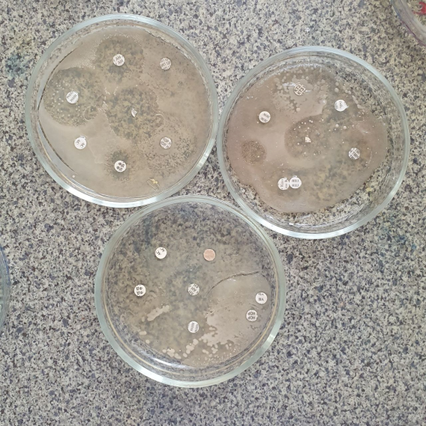
Среда Мюллера-Хинтона с лактобактериями
Приложение 2
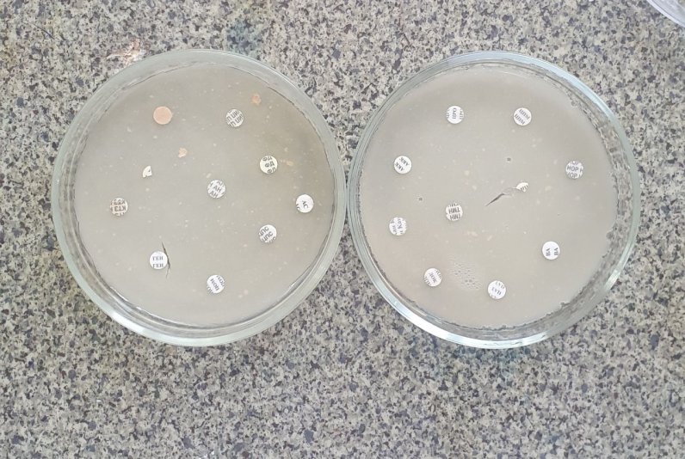
Среда Мюллера-Хинтона с бифидобактериями
Приложение 3
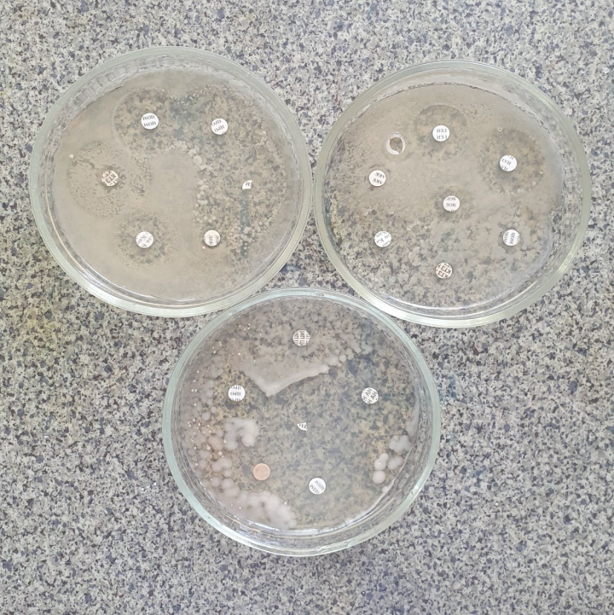
Среда Мюллера-Хинтона с пропионовокислыми бактериями
Приложение 4

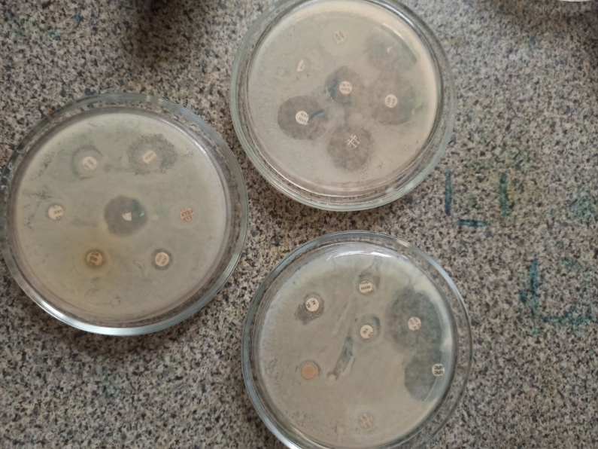
Контроль
Приложение 5
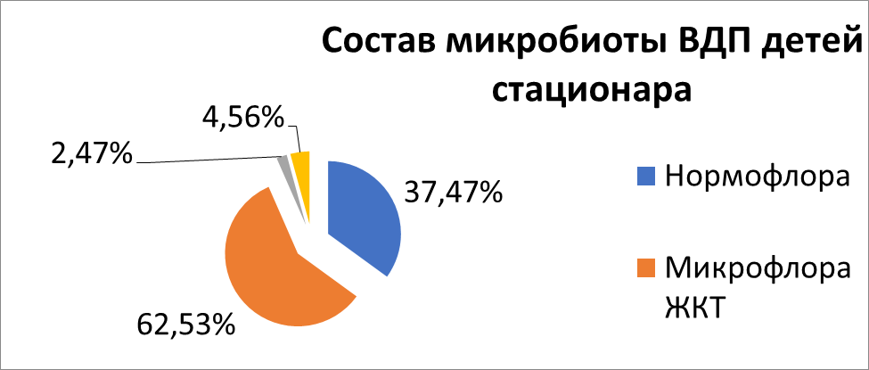
Рис.1. Микробиота ротоглотки детей стационара

Рис. 2. Нормобиота ротоглотки детей стационара

Рис.3. Klebsiella pneumoniae и АМП I группы (зона лизиса в мм)

Рис. 4. Klebsiella pneumoniae и АМП 2-3 групп (зона лизиса в мм)

Рис. 5. Klebsiella pneumoniae и АМП I группы (зона лизиса в мм) в сочетании с лактобактериями

Рис 6. Klebsiella pneumoniae и АМП 2-3 групп (зона лизиса в мм) в сочетании с лактобактериями

Рис 7 Klebsiella pneumoniae и АМП I группы (зона лизиса в мм) в сочетании с пропионибактериями

Рис.8. Klebsiella pneumoniae и АМП 2-3 групп (зона лизиса в мм) в сочетании с пропионибактериями

